PRESSEINFORMATION
Leinfelden, März 2024
Euchner auf der Hannover Messe 2024: Halle 9 / Stand D16

Einfach alles drin – Das neue Electronic-Key-System EKS2

Mit dem Electronic-Key-System EKS2 bringt Euchner aus Leinfelden-Echterdingen ein Schlüsselsystem der neuesten Generation auf den Markt. Durch die Entwicklung werden drei Ziele erreicht: einfach zu implementieren, einfach zu bedienen und einfach anzupassen. Dass dabei die Sicherheitstechnik im Vordergrund steht, ist für den
Safety-Spezialisten Euchner selbstverständlich.

Als konsequente Weiterentwicklung des erfolgreichen EKS-Systems bietet die neueste Generation viele Vorteile bei der digitalen Zugriffssteuerung und der Betriebsartenwahl. Durch Template-Projekte mit vordefinierten Funktionen und Datenfeldern wird der Programmieraufwand zur Einbindung auf ein Minimum reduziert. Aktuelle Anforderungen, wie zum Beispiel Security-Aspekte, werden von vorneherein berücksichtigt.
Bei der Kommunikation setzt Euchner auf Profinet, kombiniert mit bewährten sicheren Halbleiterausgängen. Der enthaltene Profinet Switch macht die Integration in das weit verbreitete Bussystem denkbar einfach. Die 1-aus-n-Sicherheitsausgänge werden direkt an eine sichere Steuerung angeschlossen und dort ausgewertet. Das ermöglicht beispielsweise die Betriebsartenwahl auf höchstem Sicherheitsniveau PL e.
Statt wie bisher üblich die komplette Betriebsartenwahl in der Steuerung auszuprogrammieren, wählt der Kunde ein geeignetes Projekt und konfiguriert nur noch einzelne Parameter über die GSDML-Datei in seiner Projektierungssoftware. Kompakte Einbaumaße, industrietaugliche Schlüssel und ein hygienefreundliches Design der Leseeinheit bieten zusätzliche Vorteile.
„Mehr als 20 Jahre Erfahrung mit dem bestehenden EKS-System und zahlreiche Kundengespräche sind in die Entwicklung eingeflossen“, so der zuständige Produktmanager Marc Wiederoder und ergänzt: „Manchmal sind nur ein paar Optimierungen erforderlich, um ein gutes System noch besser zu machen. Oberstes Ziel dabei: Der Kunde soll es so einfach wie möglich haben, das System einzusetzen“.
Auf der Hannover Messe stellt Euchner das System erstmalig vor und gewährt einen ersten Ausblick auf weitere Innovationen rund um das neue Electronic-Key-System EKS2.

[Zeichen mit Leerzeichen 2.197]
EUCHNER – More than safety.
Bilder: Euchner GmbH + Co. KG

1 – Übersicht Komponenten EKS2
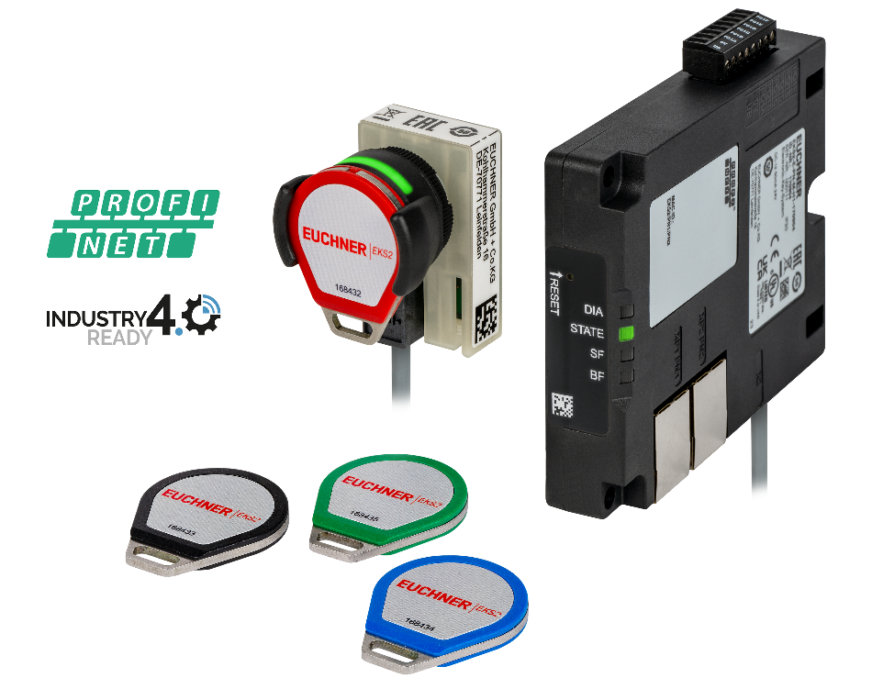
Modularer Aufbau mit Auswertegerät, Leseeinheit und Schlüsseln.

02 – Einbaumöglichkeit im Panel
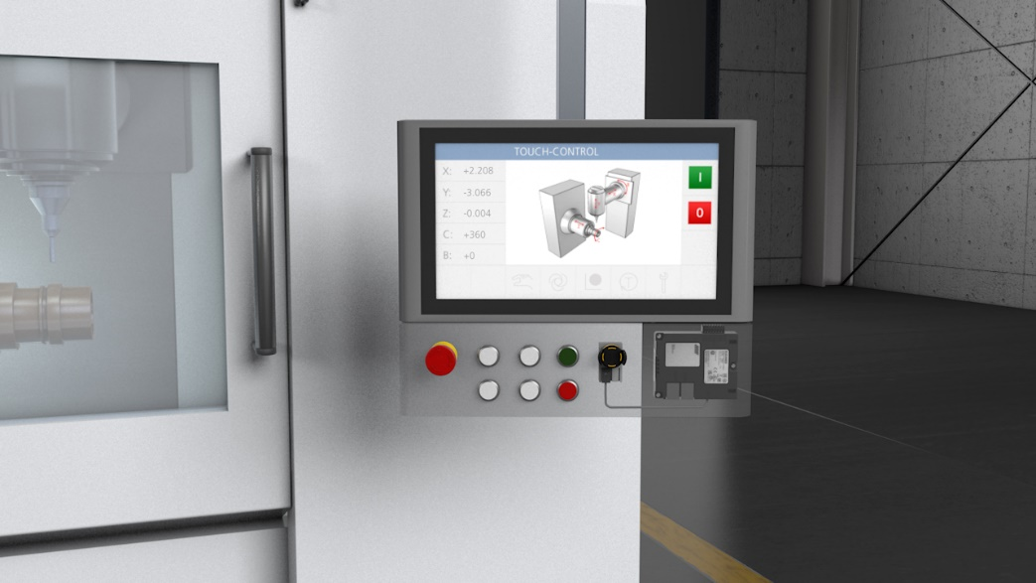
Kompakte Einbaumaße – Einbau direkt im Panel.

Bilder zum Download unter: https://my.hidrive.com/share/4ww0eg-fy1

Über EUCHNER GmbH + Co. KG
Die EUCHNER GmbH + Co. KG in Leinfelden ist ein international tätiges Familienunternehmen mit weltweit über 900 Mitarbeitern. 20 Tochtergesellschaften verteilen sich mit 22 Vertriebsbüros rund um den Globus. Geschäftsführender Gesellschafter des Unternehmens ist Stefan Euchner. Seit über 70 Jahren werden bei EUCHNER Schaltgeräte entwickelt. Diese finden ihren Einsatz hauptsächlich im Maschinenbau. Eine Spitzenstellung nimmt das Unternehmen im Bereich der Sicherheitstechnik ein. EUCHNER Sicherheitsschalter überwachen elektromechanisch und elektronisch zuverlässig die Stellung von Schutztüren von Maschinen und Anlagen.
Weitere Informationen rund um das Unternehmen finden Sie im Internet unter www.euchner.de

EUCHNER GmbH + Co. KG
Kohlhammerstraße 16
70771 Leinfelden-Echterdingen
Deutschland
Tel. +49 711 7597- 0
Fax +49 711 753316
www.euchner.de
info@euchner.de

Pressekontakt
press@euchner.de

Social Media

